Қарасай ауданы елді мекендерінің шекарасын (шегін) өзгерту туралы
Алматы облысы Қарасай ауданы әкімдігіінің 2014 жылғы 19 желтоқсандағы № 12-3586 қаулысы және Алматы облысы Қарасай аудандық мәслихатының 2014 жылғы 19 желтоқсандағы № 37-4 шешімі. Алматы облысы Әділет департаментінде 2015 жылы 23 қаңтарда № 3004 болып тіркелді
РҚАО ескертпесі.
Құжаттың мәтінінде түпнұсқасының пунктуациясы мен орфографиясы сақталған.
Қазақстан Республикасының 2003 жылғы 20 маусымдағы Жер Кодексінің 108-бабының 5-тармағына, «Қазақстан Республикасының әкімшілік-аумақтық құрылысы туралы» 1993 жылғы 8 желтоқсандағы Қазақстан Республикасы Заңының 12-бабының 3-тармағына сәйкес, Қарасай ауданы әкімдігі ҚАУЛЫ ЕТЕДІ және Қарасай аудандық мәслихаты ШЕШІМ ҚАБЫЛДАДЫ:
1. Қарасай ауданының ауылдық округтері елді мекендерінің шекарасы (шегі) ұсынылған жағдайлық сызбаға сәйкес өзгертілсін:
1) Елтай ауылдық округі бойынша Елтай ауылына жалпы көлемі 5,13 гектар, Қарасу ауылына жалпы көлемі 11,3 гектар, Көктоған ауылына жалпы көлемі 29,75 гектар, Ақсенгір ауылына жалпы көлемі 9,93 гектар жер қосылсын;
2) Жаңашамалған ауылдық округі бойынша Шамалған бекетіне жалпы көлемі 167,491 гектар, Көлащы ауылына жалпы көлемі 73,064 гектар, Тұрар ауылына жалпы көлемі 127,392 гектар жер қосылсын;
3) Іргелі ауылдық округі бойынша Көксай ауылына жалпы көлемі 35,1 гектар, Кемертоған ауылына жалпы көлемі 130,4377 гектар жер қосылсын;
4) Ұмтыл ауылдық округі бойынша Көлді ауылына жалпы көлемі 80,15 гектар, Мерей ауылына жалпы көлемі 9,70 гектар, Жалпақсай ауылына жалпы көлемі 6,70 гектар жер қосылсын;
5) Әйтей аулдық округі бойынша Үштерек ауылына жалпы көлемі 23,3 гектар, Сауыншы ауылына жалпы көлемі 25,4 гектар, Әйтей ауылына жалпы көлемі 44,4 гектар жер қосылсын;
6) Жамбыл ауылдық округі бойынша Қошмамбет ауылына жалпы көлемі 55,89 гектар, Ұлан ауылына жалпы көлемі 20,993 гектар, Батан ауылына жалпы көлемі 35,5 гектар, Жамбыл ауылына жалпы көлемі 11,2 гектар жер қосылсын;
7) Жандосов ауылдық округі бойынша Жандосов ауылына жалпы көлемі 1,5028 гектар жер қосылсын;
8) Райымбек ауылдық округі бойынша Қырғауылды ауылына жалпы көлемі 56,72 гектар, Абай ауылына жалпы көлемі 220,65 гектар, Бұлақты ауылына жалпы көлемі 15,93 гектар жер қосылсын;
9) Үшқоңыр ауылдық округі бойынша Үшқоңыр ауылына жалпы көлемі 58,979 гектар жер қосылсын.
2. Осы бірлескен аудан әкімдігінің қаулысы мен аудандық мәслихат шешімінің орындалуына бақылау жасау аудан әкімінің орынбасары Жұмәділ Нұрсұлтан Бақытұлына жүктелсін (келісім бойынша).
3. Осы бірлескен аудан әкімдігінің қаулысы мен аудандық мәслихаттың шешімі әділет органдарында мемлекеттік тіркелген күннен бастап күшіне енеді және алғашқы ресми жарияланған күнінен кейін күнтізбелік он күн өткен соң қолданысқа енгізілсін.
Аудан әкімі | А. Дәуренбаев
Аудандық мәслихаттың
кезектен тыс 37-ші
сессиясының төрағасы | Е. Шұқанов
Аудандық мәслихат
хатшысы | Е. Қалиев
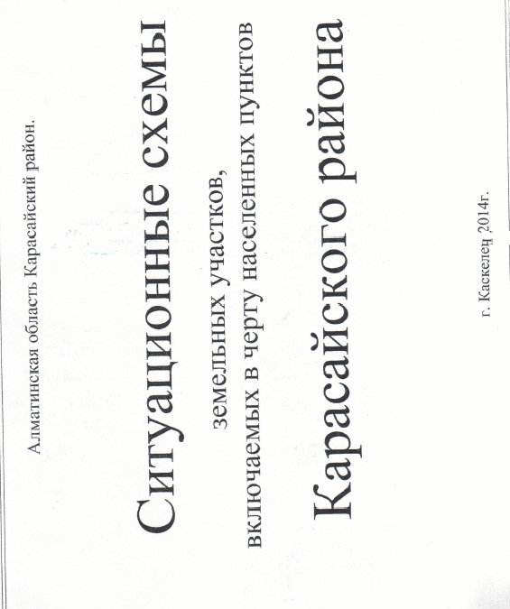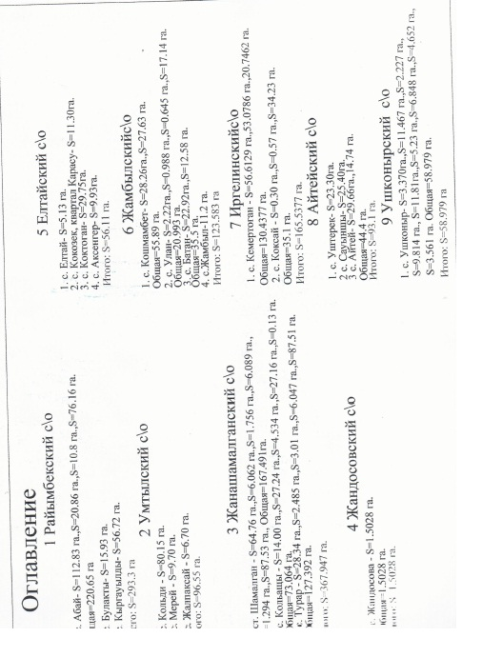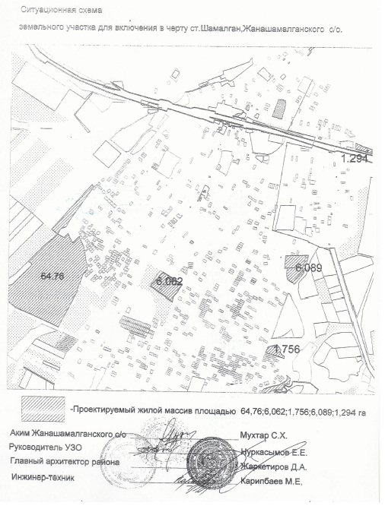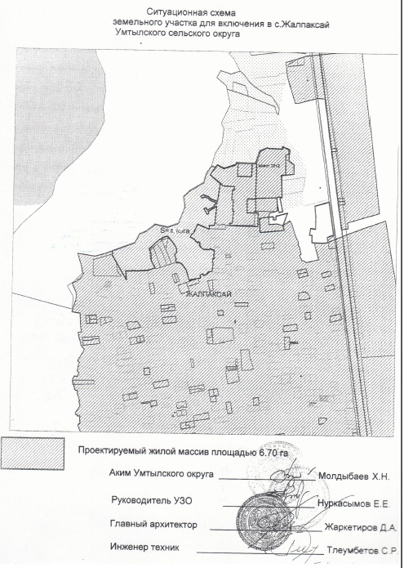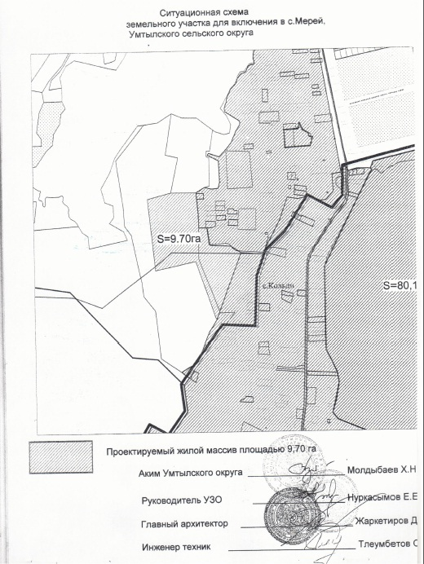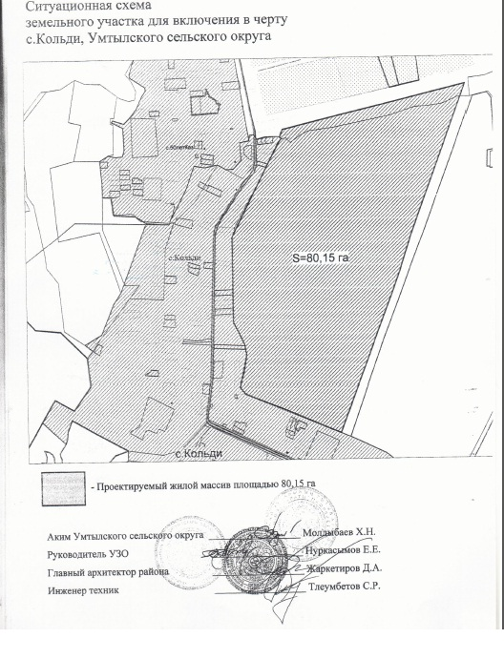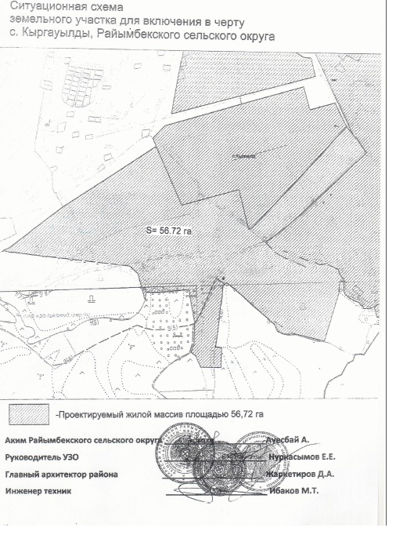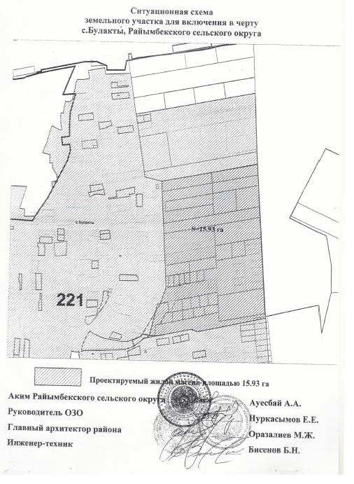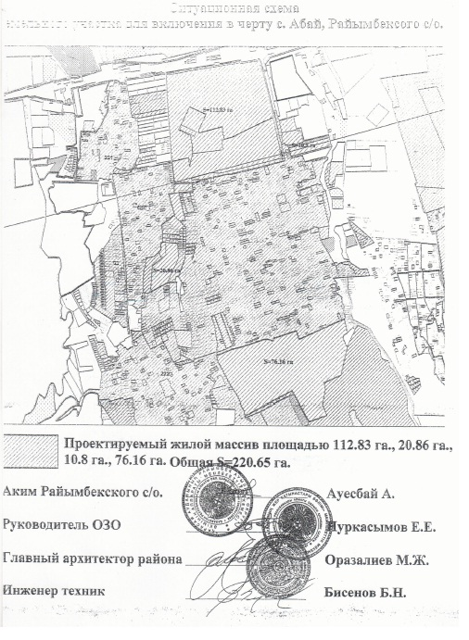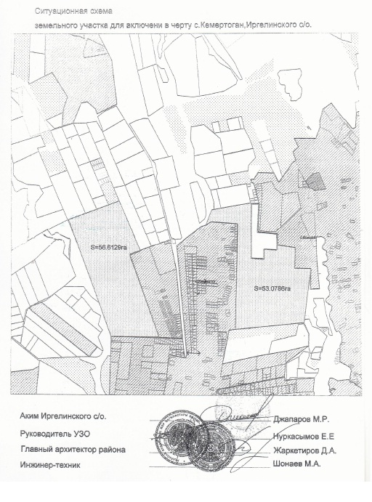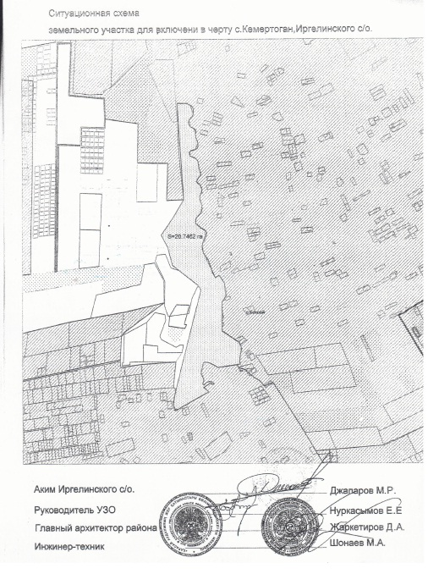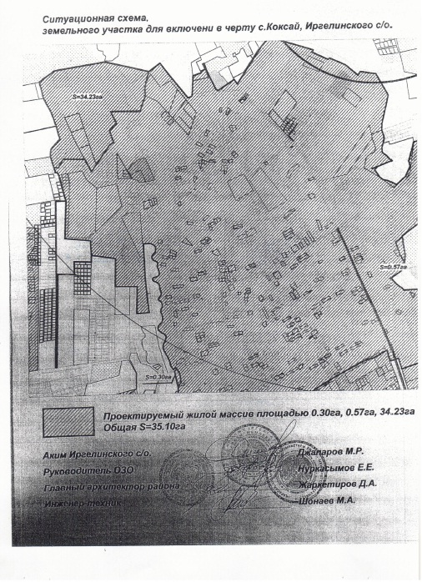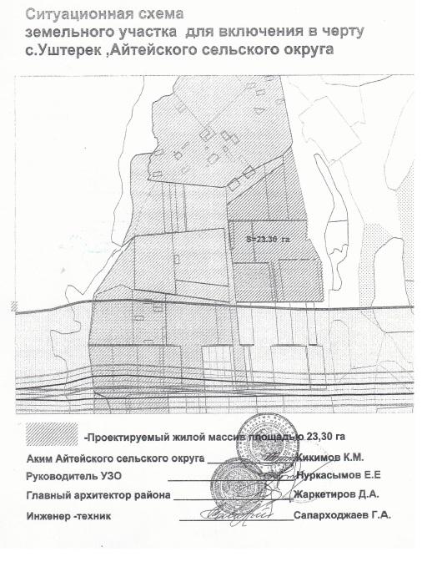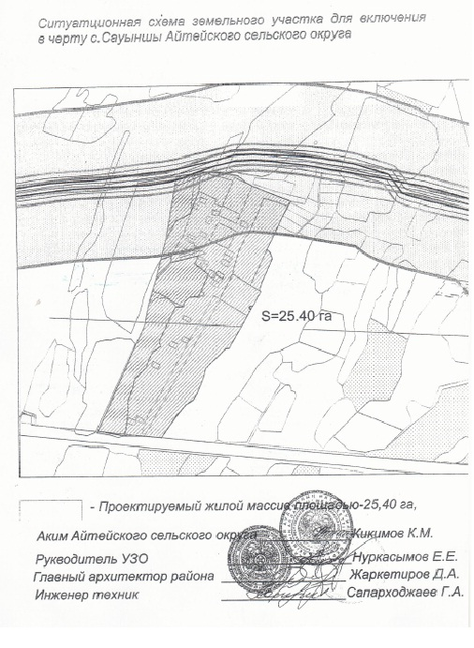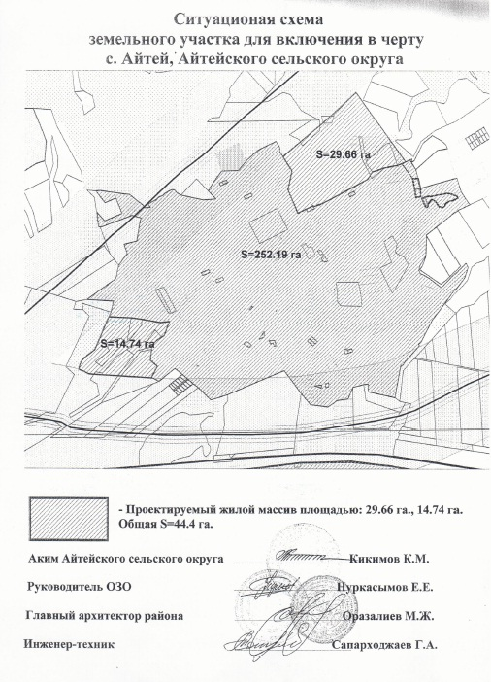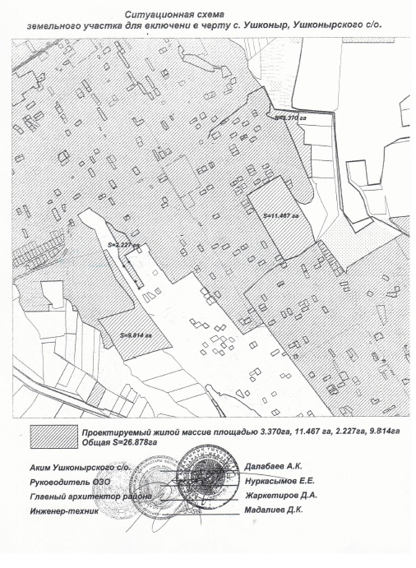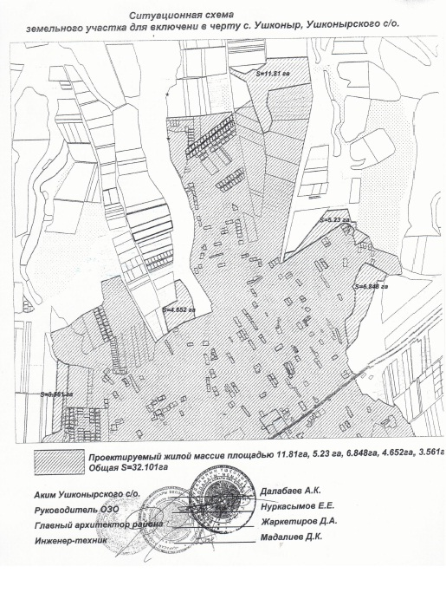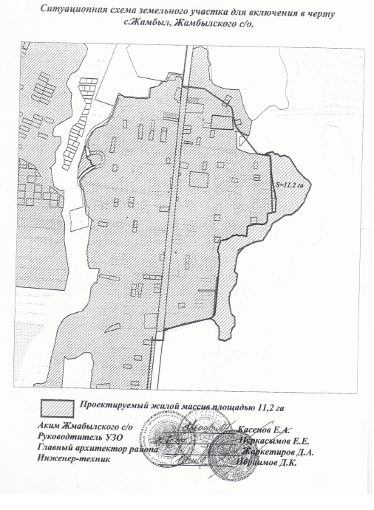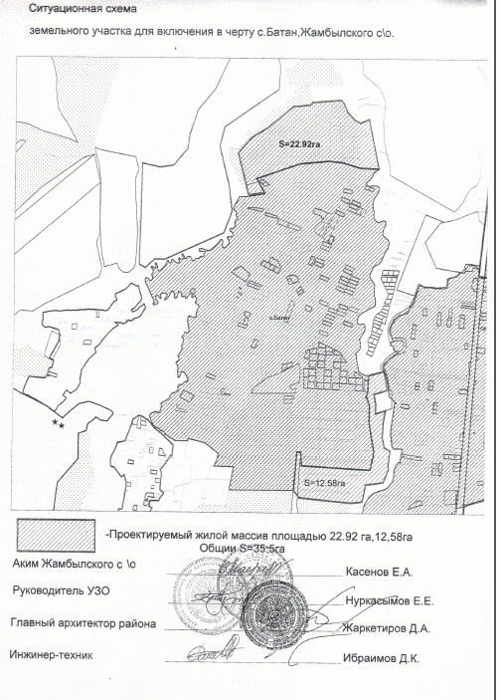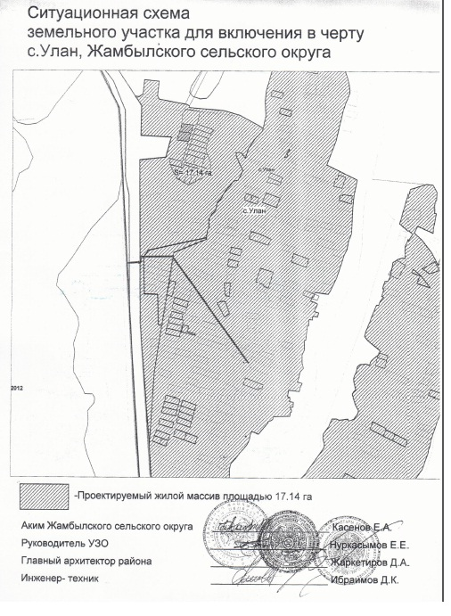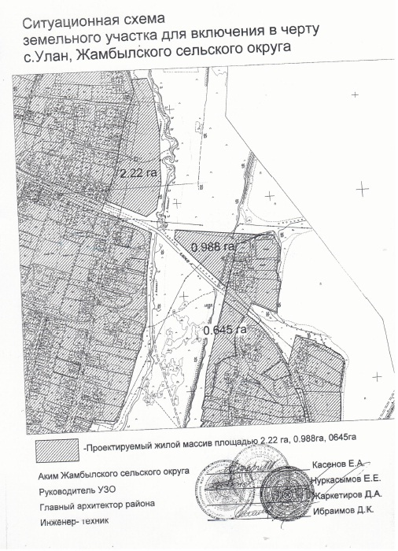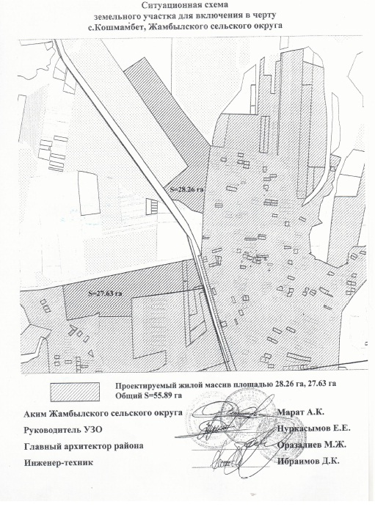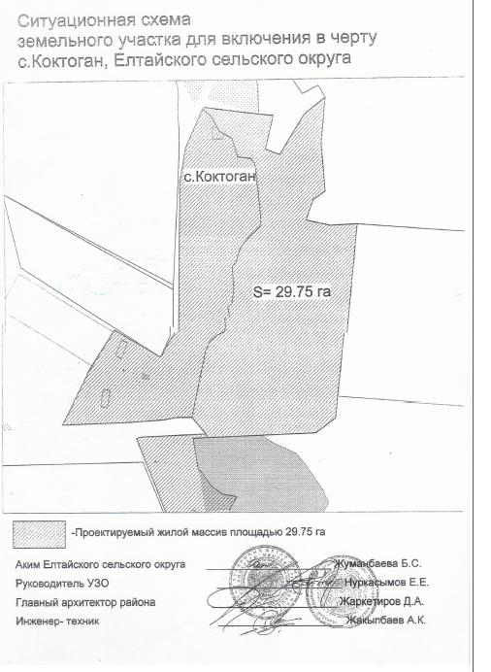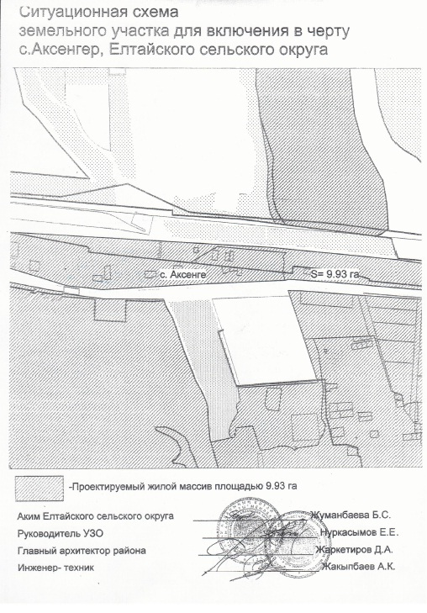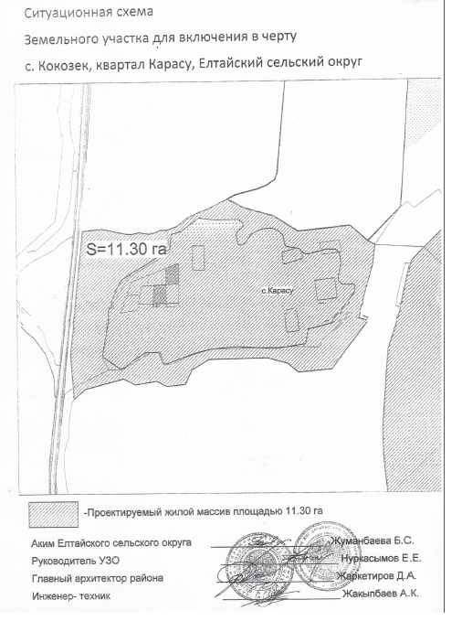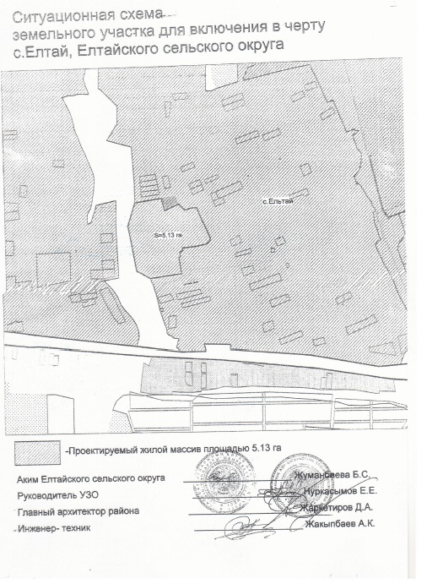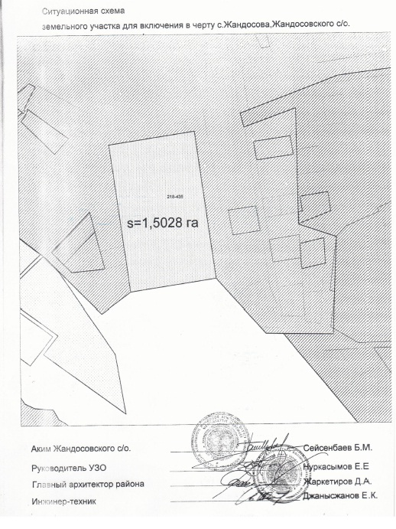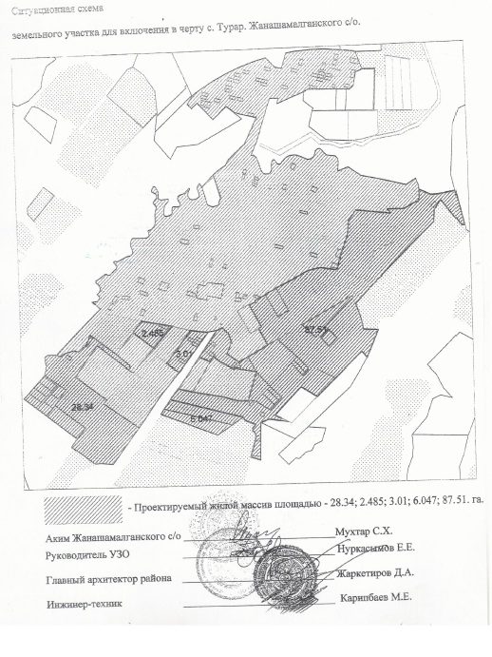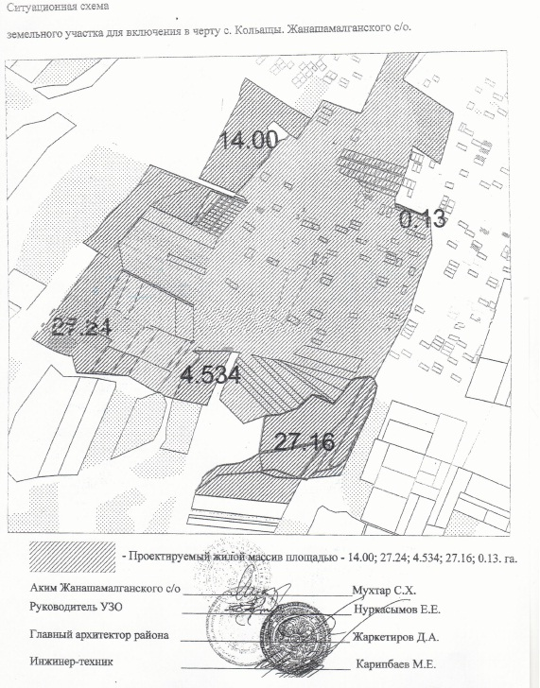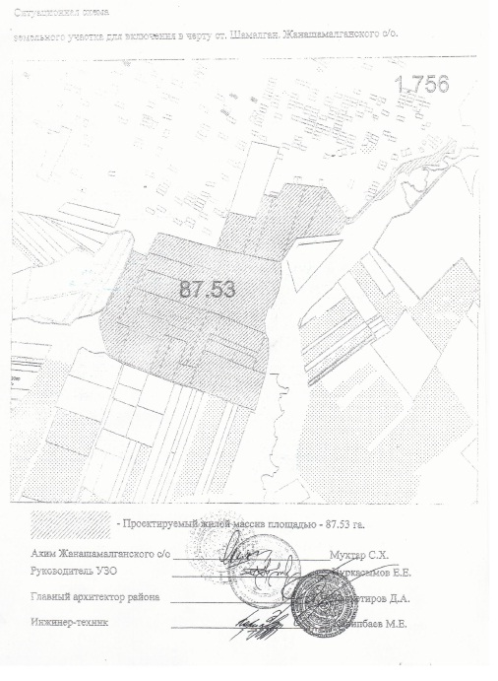

© 2012. Қазақстан Республикасы Әділет министрлігінің «Қазақстан Республикасының Заңнама және құқықтық ақпарат институты» ШЖҚ РМК

